1、网上注册

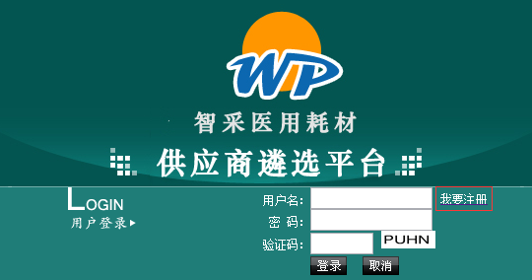

注册地址：http://ay.zcqxxx.com

注册时企业名称请写全称；

被授权人信息应与授权书相符

注册后等待审核通过才可进行相关资质与信息的申报，请牢记登录名与密码

2、资质维护

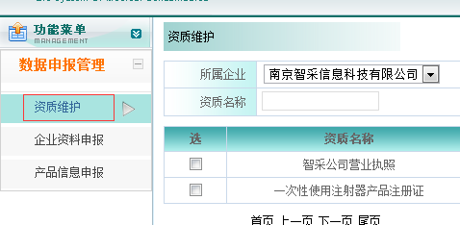

添加资质：

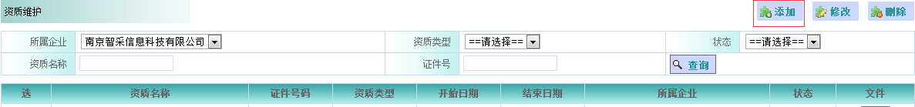

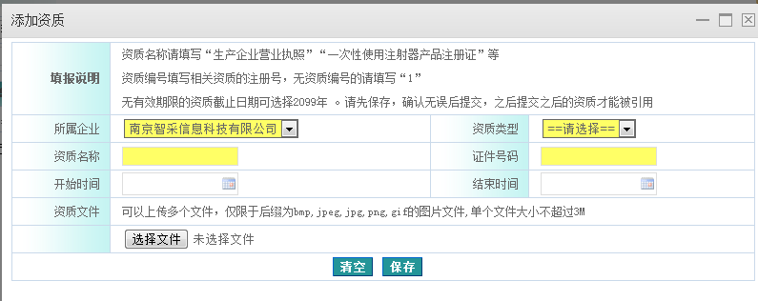

添加后点击保存按钮

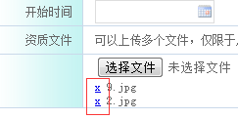附件可上传多个，如选择错误可点击前面X进行删除操作

请按填写说明填写

修改或删除资质可选择需要操作的资质后点击修改或删除按钮：

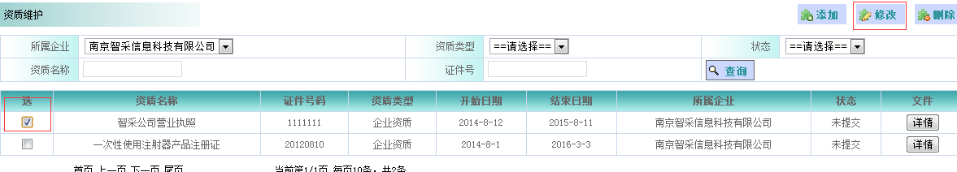

如确认资质申报无误要可点击资质后面的“详情”后点击下面的“提交”按钮



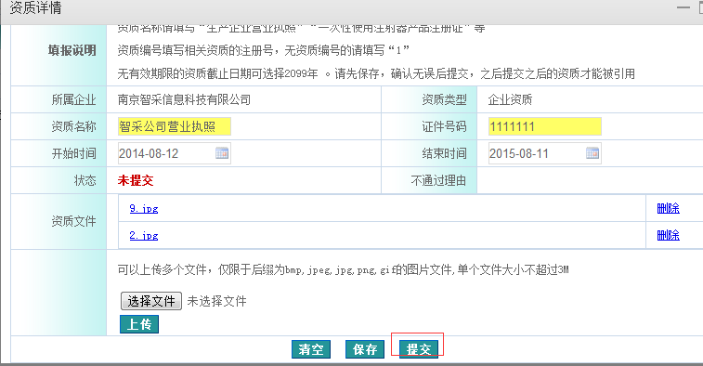

提交后将不能再修改

3、企业资料申报：

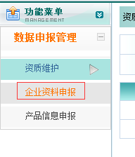

点击“进入维护”按钮

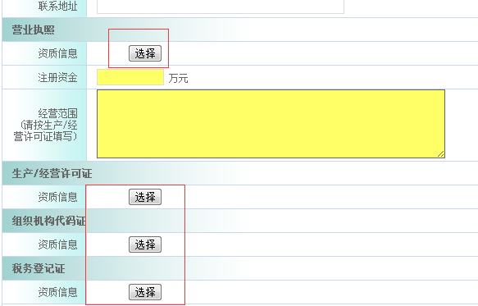这里只能选择已经提交的资质，只保存而未提交的资质是无法选择的

注册资质必须与执照上相符

经营范围请按许可证填写

提交审核后将不能再修改

4、产品信息申报：

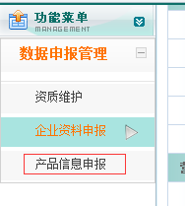

点击新增

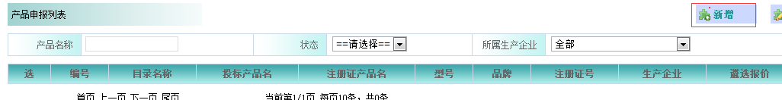

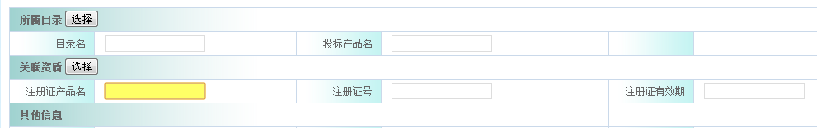上面这两部分内容，除注册产品名需要企业自行填写外，其他均为选择目录与注册证后自动填入

注册产品名如与注册证不一致，则审核不通过

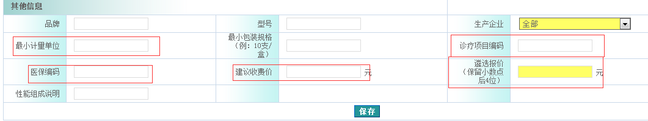

最小计量单位为产品最小单位，遴选报价为此次项目的报价，报价单位为“最小计量单位”

诊疗项目编码和医保编码没有的话可以不填

建议收费价为企业建议给医院的收费价格，与报价没有关系

“生产企业”如选择不到所需要的生产企业请与智采公司联系

如需修改或删除产品企业，可按下图选择需要修改或删除的产品，然后点击修改或删除按钮

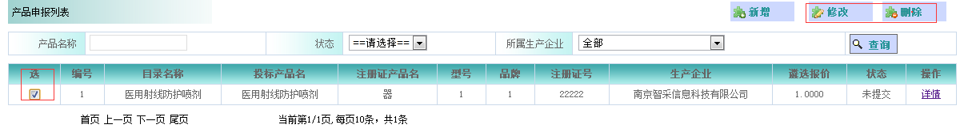

如产品信息确认无误，可点击后面“详情”进入提交审核页面点击提交等待审核